2018年8月4日 星期六 晴转多云 26～32℃

益阳大通湖200MWp渔光互补发电项目

二期100MWp渔光互补发电项目情况

* 41、35、76、77、区消缺共计13人；

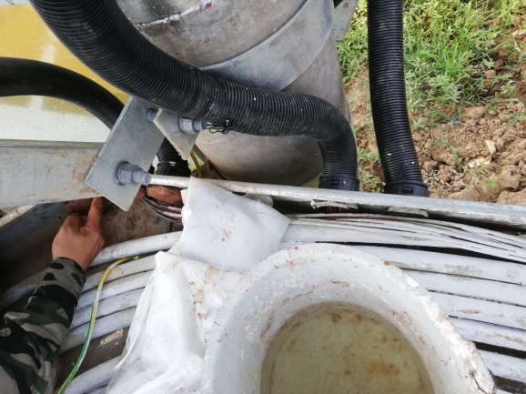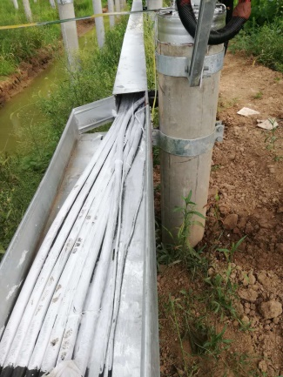

二期现场共13人施工

现场人员：张海龙、仵升靓。